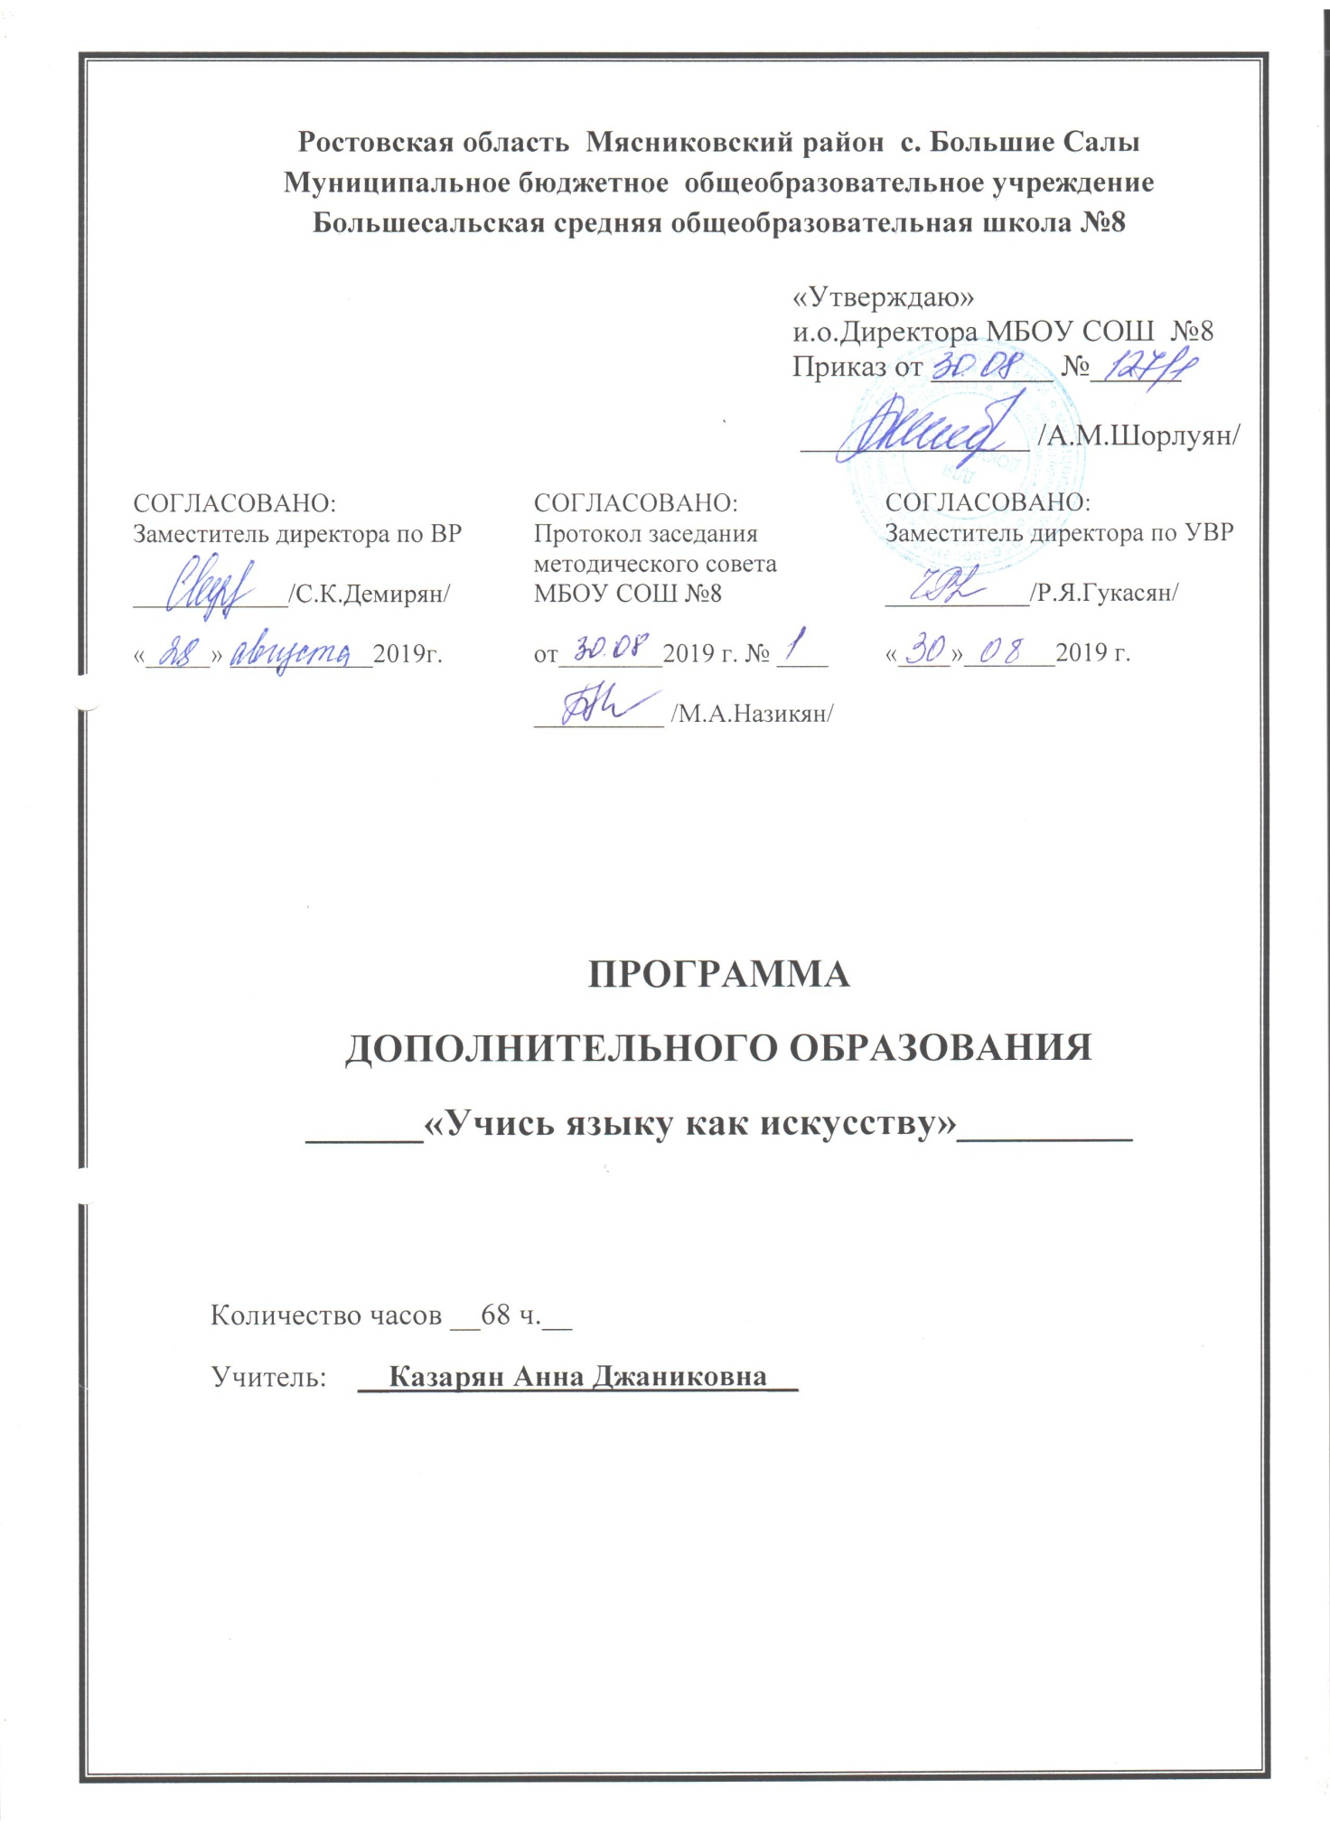

Пояснительная записка

Рабочая программа факультативного курса «Учись языку как искусству» составлена с учетом программы факультативного курса С.И. Львовой «Уроки словесности» для 7-9 классов. – М.: Мнемозина, 2014.
Преподавание факультативного курса в 2019-2020 учебном году ведётся в соответствии со следующими нормативными документами:
- Федеральный государственный стандарт основного общего образования, Образовательная программа МБОУ СОШ №8
- Федеральный перечень учебников, рекомендуемых к использованию при реализации имеющих государственную аккредитацию образовательных программ начального общего, основного общего, среднего общего образования.

Место учебного курса в обучении

Данная программа рассчитана на 68 учебные недели (2 часа в неделю). В связи коротким учебным годом для выпускных классов, один урок объединен 22.05.2020г.

Планируемые результаты освоения учебного курса

Личностные | 1) понимание русского языка как одной из основных национально-культурных ценностей русского народа, определяющей роли родного языка в развитии интеллектуальных, творческих способностей и моральных качеств личности, его значения в процессе получения школьного образования;  2) осознание эстетической ценности русского языка; уважительное отношение к родному языку, гордость за него; потребность сохранить чистоту русского языка как явления национальной культуры; стремление к речевому самосовершенствованию;  3) достаточный объем словарного запаса и усвоенных грамматических средств для свободного выражения мыслей и чувств в процессе речевого общения; способность к самооценке на основе наблюдения за собственной речью.
Метапредметные | 1) владение всеми видами речевой деятельности;  2) применение приобретенных знаний, умений и навыков в повседневной жизни; способность использовать родной язык как средство получения знаний по другим учебным предметам; применение полученных знаний, умений и навыков анализа языковых явлений на межпредметном уровне;  3) овладение национально-культурными нормами речевого поведения в различных ситуациях формального и неформального межличностного и межкультурного общения.
Предметные | 1) представление об основных функциях языка, о роли русского языка как национального языка русского народа, как государственного языка Российской Федерации и языка межнационального общения, о связи языка и культуры народа, о роли родного языка в жизни человека и общества;  2) понимание места родного языка в системе гуманитарных наук и его роли в образовании в целом;  3) усвоение основ научных знаний о родном языке; понимание взаимосвязи его уровней и единиц;  4) освоение базовых понятий лингвистики: лингвистика и ее основные разделы; язык и речь, речевое общение, речь устная и письменная; монолог, диалог и их виды; ситуация речевого общения; разговорная речь, научный, публицистический, официально-деловой стили, язык художественной литературы; жанры научного, публицистического, официально-делового стилей и разговорной речи; функционально-смысловые типы речи (повествование, описание, рассуждение); текст, типы текста; основные единицы языка, их признаки и особенности употребления в речи;  5) овладение основными стилистическими ресурсами лексики и фразеологии русского языка, основными нормами русского литературного языка (орфоэпическими, лексическими, грамматическими, орфографическими, пунктуационными), нормами речевого этикета и использование их в своей речевой практике при создании устных и письменных высказываний;  6) опознавание и анализ основных единиц языка, грамматических категорий языка, уместное употребление языковых единиц адекватно ситуации речевого общения;  7) проведение различных видов анализа слова (фонетический, морфемный, словообразовательный, лексический, морфологический), синтаксического анализа словосочетания и предложения, многоаспектного анализа текста с точки зрения его основных признаков и структуры, принадлежности к определенным функциональным разновидностям языка, особенностей языкового оформления, использования выразительных средств языка;  8) понимание коммуникативно-эстетических возможностей лексической и грамматической синонимии и использование их в собственной речевой практике;  9) осознание эстетической функции родного языка, способность оценивать эстетическую сторону речевого высказывания при анализе текстов художественной литературы.
Содержание учебного курса

1. Написание изложения
1. Текст как единица языка. Тема, идея, проблема текста и способы их установления, формулирования.
2. Композиция, логическая, грамматическая структура текста.
3. Микротема. Соотношение микротемы и абзацного строения текста. Абзац Синтаксическое богатство русского языка.
4. Главная и второстепенная информация в тексте. Способы сокращения текста: грамматические, логические, синтаксические.
5. Написание изложения.
2. Задания с кратким ответом
1. Анализ напечатанного текста, отработка умения находить предложение, в котором содержится информация, необходимая для обоснования ответа на поставленный вопрос.
2. Средства речевой выразительности. Отработка умения квалифицировать средства речевой выразительности.
3. Правописание приставок. Приставки, оканчивающиеся на З - С, иноязычные приставки. Приставки ПРЕ- и ПРИ-; Ы, И после приставок.
4. Правописание суффиксов. Суффиксы причастий, отыменных и отглагольных прилагательных, наречий.
5. Синонимы. Контекстуальные синонимы. Стилистически нейтральные слова. Антонимы. Омонимы. Стилистически и эмоционально окрашенные слова.
6. Словосочетание. Виды связи слов в словосочетании.
7. Предложение. Грамматическая основа предложения. Виды сказуемых. Односоставные предложения.
8. Простое осложненное предложение. Обособленные члены предложения. Пунктуация при обособленных членах предложениях. (Задание 9)
9. Вводные слова и предложения. Вставные конструкции. Обращения. (Задание 10)
10. Предложение. Односоставные и двусоставные предложения. Сложное предложение. Грамматическая основа предложения. Количество грамматических основ в предложении.
11. Сложносочиненные и сложноподчиненные предложения. Бессоюзные предложения. Пунктуация в сложном предложении.
12. Сложноподчиненное предложение. Виды придаточных предложений. Сложноподчиненные предложения с несколькими придаточными. Однородное, неоднородное и последовательное подчинение.
13. Сложные предложения с разными видами связи.

3. Написание сочинения-рассуждения
1. Понятие о сочинении-рассуждении. Критерии оценки сочинения. Тема, идея, проблема текста.
2. Позиция автора. Собственная позиция. Подбор аргументов.
3. Композиция сочинения (тезис, аргументы, вывод). Оформление вступления и концовки сочинения.
4. Анализ написанного сочинения. Классификация речевых и грамматических ошибок.
5. Корректировка текста.

4. Контроль знаний
Репетиционный экзамен в формате ОГЭ.

Календарно-тематический план:

№  п\п | Наименование разделов | Количество часов | Из них: |  |  | Дата план | Дата факт
 |  |  | Теоретическое обучение | Практикумы | Уроки контроля
1 | Особенности написания подробного изложения | 4 | 1 | 3 |  | 6.09  9.09  13.09  16.09
2 | Особенности написания сжатого изложения | 5 | 1 | 2 | 1 | 20.09  23.09  27.09  30.09  4.10
3 | Особенности написания изложения с элементами сочинения-рассуждения | 4 | 1 | 3 |  | 7.10  11.10  14.10  18.10
4 | Синтаксический анализ предложения, текста | 6 | 1 | 4 | 1 | 21.10  25.10  8.11  11.11  15.11  18.11
5 | Пунктуационный анализ предложения, текста | 6 | 1 | 4 | 1 | 22.11  25.11  29.11  2.12  6.12
6 | Лингвистический анализ текста | 5 | 1 | 4 |  | 9.12  13.12  16.12  20.12  23.12
7 | Комплексный анализ текста | 5 | 1 | 4 |  | 27.12  13.01  17.01  20.01
8 | Задания с кратким ответом | 7 | - | 6 | 1 | 24.01  27.01  31.01  3.02  7.02
9 | Особенности написания сочинения-рассуждения на лингвистическую тему | 5 | 1 | 3 | 1 | 10.02  14.02  17.02  21.02
10 | Особенности написания сочинения-рассуждения на нравственно-философскую тему | 5 | _ | 4 | 1 | 28.02  2.03  6.03  13.03
11 | Особенности написания сочинения-рассуждения с привлечением аргументации из текстов | 5 | 1 | 3 | 1 | 16.03  20.03  3.04  6.04
12 | Анализ художественного текста. | 5 | 1 | 4 |  | 10.04  13.04  17.04  20.04  24.04
13 | Изобразительно-выразительные средства языка. | 5 | 1 | 4 |  | 27.04  4.05  8.05  11.05  15.05
14 | Контроль знаний | 1 | - | - | 1 | 22.05
 | Всего: | 68 | 11 | 49 | 8

